Załącznik nr 17
do postępowania
BFI.II.272.2.10.2019
Opis przedmiotu zamówienia - Budynek A
Zadanie Nr 6

Opracowanie dokumentacji projektowo-wykonawczej specyfikacji technicznej wykonania i odbioru robót, wizualizacji, kosztorysu inwestorskiego oraz przedmiaru robót na przebudowę klatek schodowych oraz wiatrołapów zlokalizowanych.

1. Planowane przedsięwzięcia do zaprojektowania uwzględniające prace w zakresie wiatrołapów - pom. 21 oraz pom. 15

1) wiatrołap-wejście główne - pomieszczenie 21
- skucie istniejących płytek na podeście schodów i stopniach schodów wejściowych oraz pojeździe dla niepełnosprawnych,
- położenie nowych płytek ceramicznych antypoślizgowych na podeście schodów i stopniach schodów wejściowych oraz pojeździe dla niepełnosprawnych,
- malowanie od wewnątrz i zewnątrz elementów konstrukcyjnych wiatrołapu oraz ściany i sufitu,
- skucie płytek ceramicznych na podłodze i położenie nowych płytek ceramicznych (wewnątrz wiatrołapu),
- wymiana uszkodzonych szyb w panelach wiatrołapu, zgodnie z zainstalowanym typem szyb,
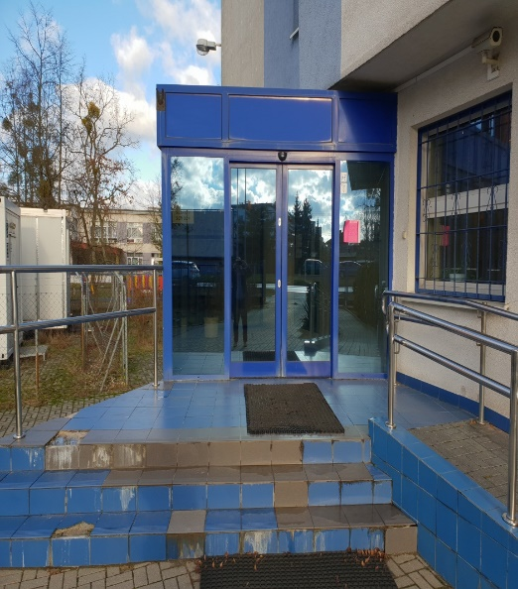

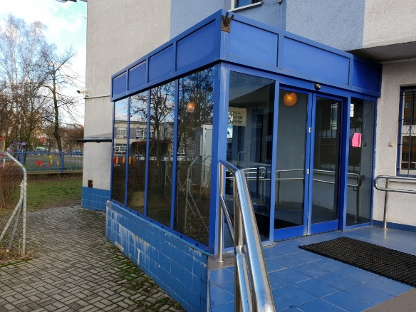

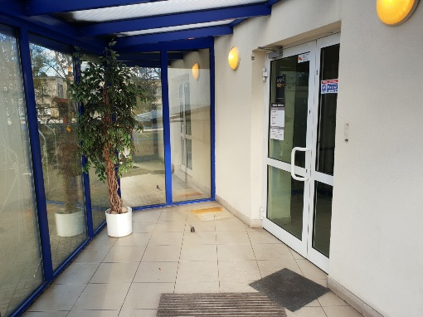

2) wiatrołap – wejście boczne pomieszczenie 15
- malowanie ścian i sufitu
- instalacja systemu kontroli dostępu drzwi wejściowych

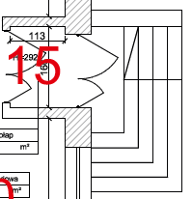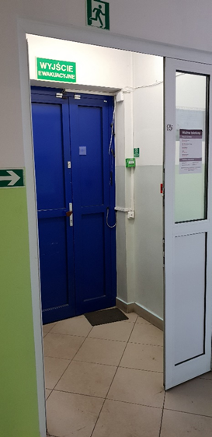

2. Planowane przedsięwzięcia do zaprojektowania uwzględniające przeprowadzenie prac remontowo-budowlanych w zakresie klatek schodowych- pom. 020, pom.021, pom. 1.14, pom. 1.0
  - Pomieszczenie 0.20 – klatka schodowa od strony bocznego wejścia (na poziomie piwnicy);

- wyrównanie oraz malowanie ścian,
- wymiana poręczy balustrady,
- montaż płytek ceramicznych na schodach ( od piwnicy do poziomu I piętra włącznie),
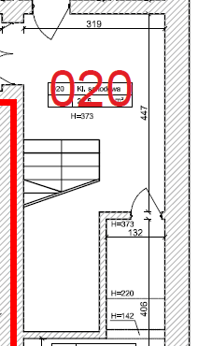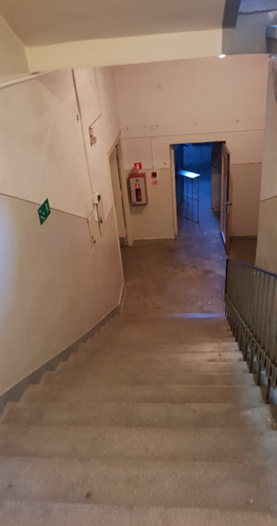

- Pomieszczenie 0.21 – klatka schodowa od strony głównego wejścia (na poziomie piwnicy);

- wyrównanie oraz malowanie i ścian, w tym odgrzybianie w miejscu zacieku,
- montaż płytek ceramicznych na schodach,
- wymiana grzejnika,
- modernizacja kanałów wentylacyjnych (wymiana na przewody o takiej samej powierzchni przekroju oraz mniejszej średnicy w celu zwiększenia wysokości klatki schodowej),
- wymiana poręczy balustrady,
- montaż sufitu technicznego lub zabudowy zakrywającej kanały wentylacyjne,
- montaż oświetlenia energooszczędnego.
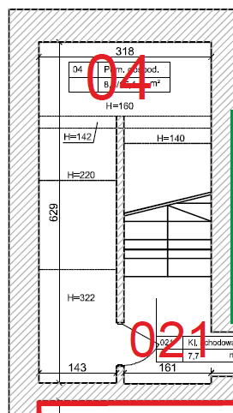
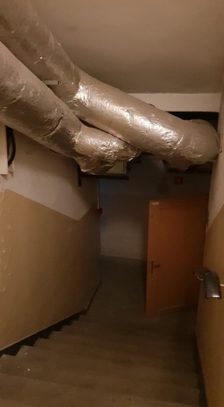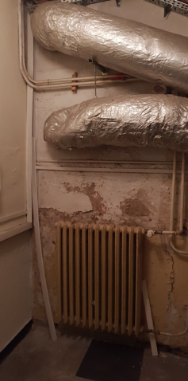
- Pomieszczenie 1 – klatka schodowa od strony głównego wejścia ( na poziomie parteru);

- malowanie ścian,
- wymiana grzejnika (na półpiętrze między parterem a I piętrem),
- wymiana poręczy balustrady,
- skucie płytek ceramicznych na podłodze i położenie nowych płytek ceramicznych,
- instalacja systemu kontroli dostępu oraz wideodomofonu drzwi wejściowych.

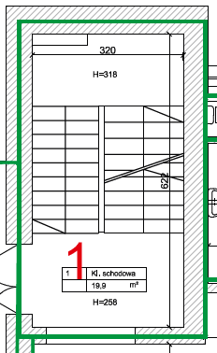

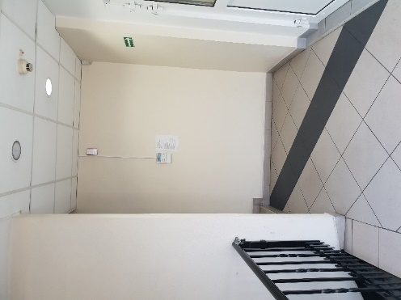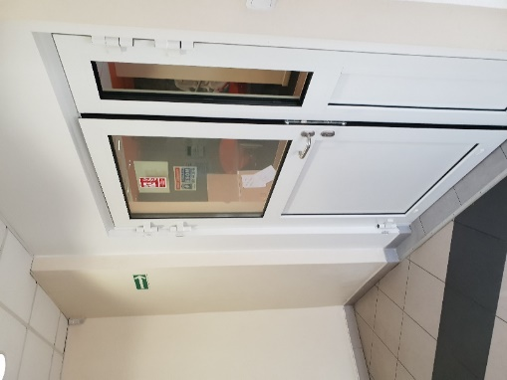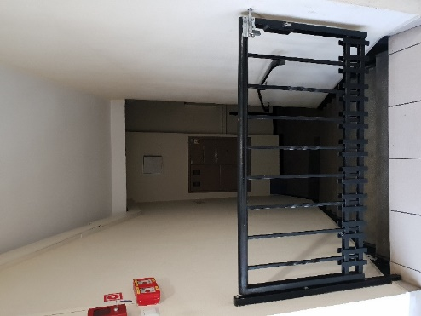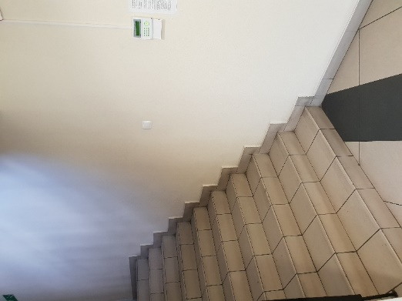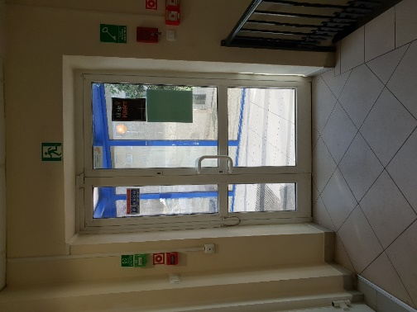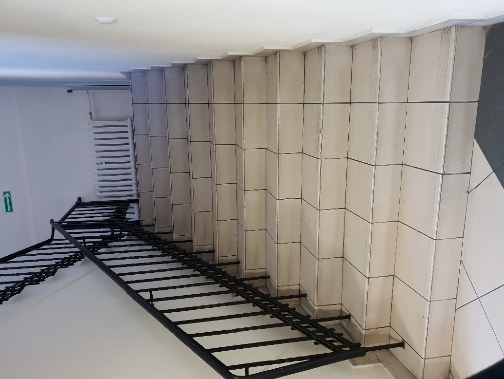

- Pomieszczenie 20 – klatka schodowa od strony bocznego wejścia ( na poziomie parteru);

- malowanie ścian,
- wymiana poręczy balustrady,
- położenie płytek ceramicznych na schodach ( od piwnicy do poziomu I piętra włącznie),
- wymiana grzejnika wraz z demontażem półki nad grzejnikiem (na półpiętrze między parterem a piwnicą) .
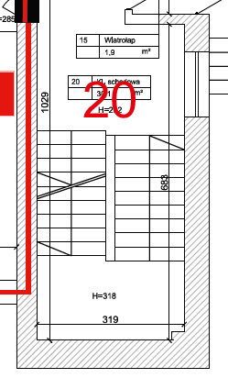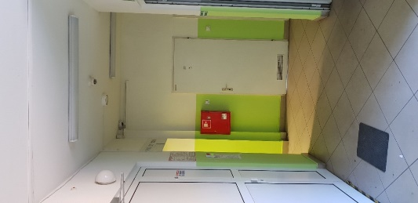
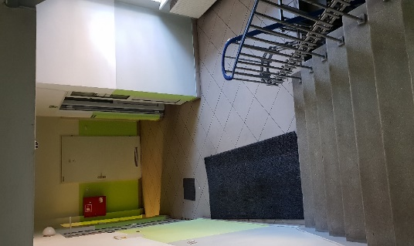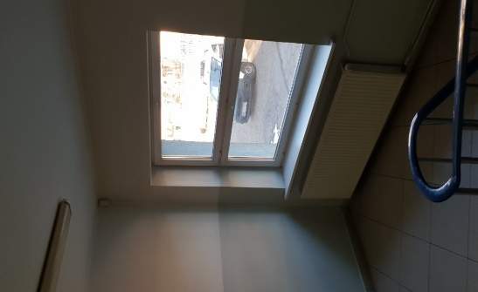
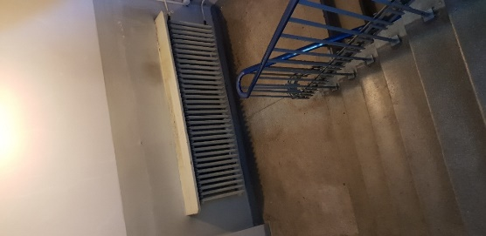

- Pomieszczenie 1.0 – Klatka schodowa do strony bocznego wejścia ( na poziomie I piętra);

- malowanie ścian,
- położenie ceramicznych płytek podłogowych,
- wymiana poręczy balustrady (z wyłączeniem schodów technicznych prowadzących do wentylatorni (pom.2.2. zlokalizowane na półpiętrze nad I piętrem budynku A),
- malowanie balustrady w tym poręczy i schodów technicznych prowadzących do wentylatorni ,

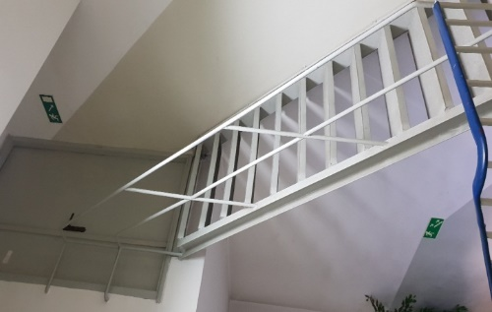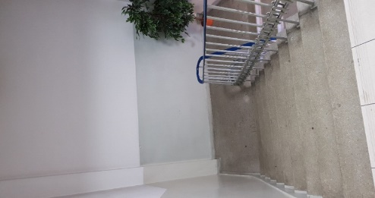
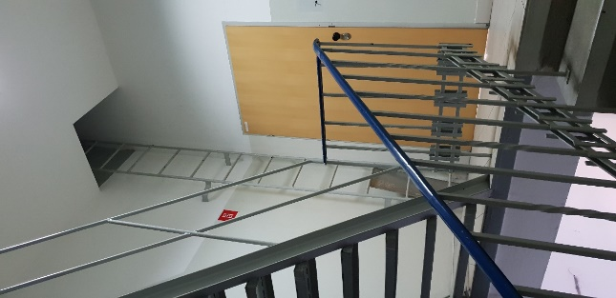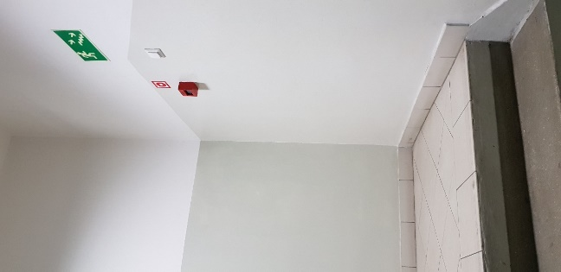

6) Pomieszczenie 1.14 – Klatka schodowa od strony głównego wejścia ( na poziomie I piętra);
- malowanie ścian,
- wymiana poręczy balustrady (z wyłączeniem schodów technicznych prowadzących do wentylatorni (pom.2.1. zlokalizowane na półpiętrze nad I piętrem budynku A),
- malowanie balustrady w tym poręczy i schodów technicznych prowadzących do wentylatorni,
- skucie płytek ceramicznych podłogowych i położenie nowych płytek.

